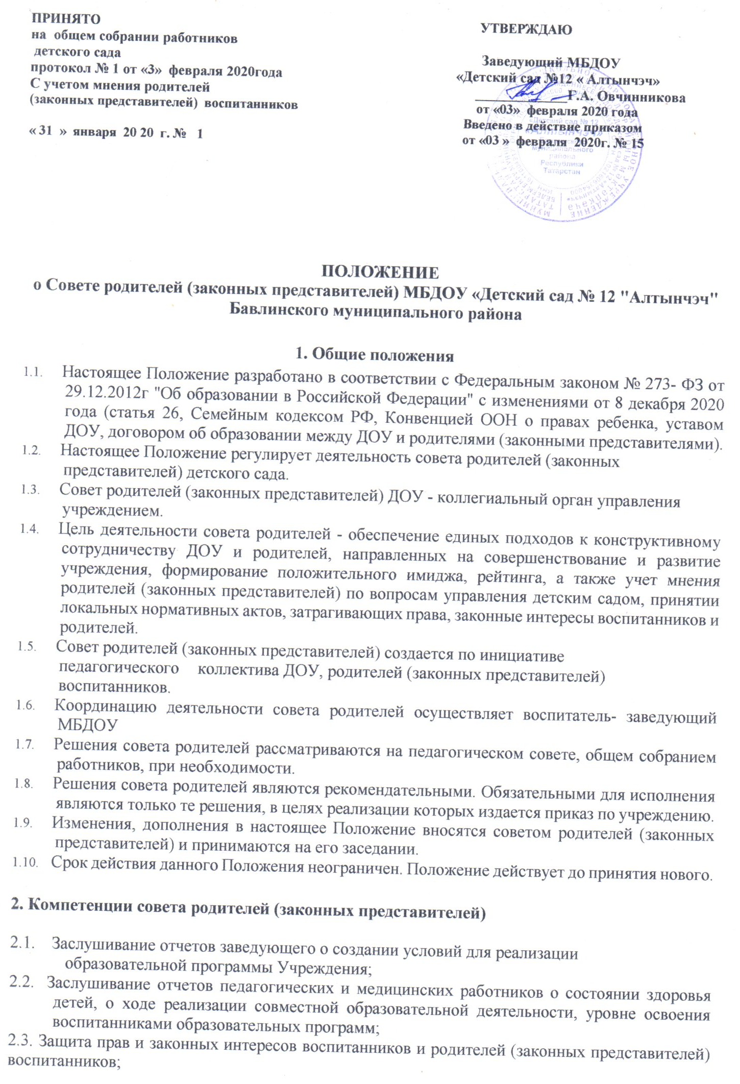
2.4 Организация выполнения решений Общего собрания родителей;
2.5 Изучение общественного мнения и потребностей родителей (законных представителей) воспитанников в образовательных услугах;
2.6. Принятие участия в организации и проведении различных мероприятий (конкурсов,
фестивалей, праздников и т.п.);
2.7. Формирование временных комиссий (или иных рабочих органов) по различным направлениям деятельности;
2.8. Согласование проектов локальных нормативных актов Учреждения, затрагивающих права и законные интересы воспитанников, а также их родителей (законных представителей);
2.9. Совместное (с заведующим Учреждением) принятие решений о поощрении, награждении благодарственными письмами наиболее активных представителей родительской общественности.
- Права совета родителей (законных представителей)
В рамках своей компетенции совет родителей имеет право:
  - Вносить предложения администрации ДОУ, органам самоуправления по вопросам, касающимся сотрудничества ДОУ и семьи, получать информацию о результатах ее рассмотрения.
3.2.Заслушивать и получать информацию от администрации ДОУ, органов самоуправления учреждения.
- Приглашать на заседания совета родителей представителей родительской
общественности ДОУ, при необходимости.
- Создавать временные группы, комиссии для реализации своей деятельности.
- Присутствовать на заседаниях педагогического совета, общего собрания работников, в рамках своей компетенции.
- Информировать о результатах своей деятельности, в том числе в сети «Интернет».
- Способствовать привлечению внебюджетных и спонсорских средств, для финансовоэкономического совершенствования деятельности ДОУ, в рамках своей компетенции, действующего законодательства РФ.
- Согласовывать распределение пожертвований образовательного учреждения совместно с руководителем ДОУ.
- Контролировать использование, привлеченных внебюджетных средств.
- Защищать права и законные интересы воспитанников.
- Ответственность совета родителей (законных представителей)
Совет родителей несет ответственность за:
  - Выполнение плана работы.
  - Выполнение решений, рекомендаций совета.
  - Реализацию деятельности ДОУ, направленную на сотрудничество с родителями (законными представителями) в рамках своей компетенции.
  - Качественное принятие решений в соответствии с действующим законодательством РФ.
- Организация деятельности совета родителей (законных представителей)
  - Совет родителей Учреждения состоит из представителей родителей (законных представителей) всех групп Учреждения.
  - Возглавляет Совет родителей Учреждения председатель, избираемый из числа его членов путем открытого голосования простым большинством голосов и секретаря.
  - Председатель Совета родителей Учреждения может участвовать в работе педагогического совета Учреждения в зависимости от рассматриваемых вопросов с правом совещательного голоса.
  - Заседания Совета родителей Учреждения проводятся не менее 2 раз в год. Обязанности по организации и проведению заседания Совета родителей Учреждения возлагаются на его председателя.
  - Решения Совета родителей Учреждения принимаются простым большинством голосов путем открытого голосования.
  - Срок полномочий Совета родителей Учреждения составляет 1 календарный год.
5.7.Одно и то же лицо может быть членом Совета родителей Учреждения неограниченное число раз.
- Председатель совета родителей, совместно с воспитателем- специалистом по работе с семьей ДОУ:
- Организует деятельность совета.
- Информирует членов совета о предстоящем заседании не менее чем за 14 дней до его проведения.
- Организует подготовку и проведение заседаний совета.
- Определяет повестку дня.
- Осуществляет мониторинг выполнения решений совета.
- Осуществляет сотрудничество с председателями родительских комитетов групп.
- Осуществляет сотрудничество с заведующим ДОУ, руководителями структурных подразделений по вопросам развития учреждения, укрепления материальнотехнической базы, создания условий, охраны жизни и здоровья детей.
- Совет родителей работает по плану, который является составной частью перспективного плана работы учреждения.
- Решения совета родителей принимаются открытым голосованием и считаются принятым, если за него проголосовало не менее двух третей присутствующих.
- Организацию выполнения решений совета родителей осуществляет его председатель, совместно с заведующим ДОУ, воспитателем - специалистом по работе с семьей.
- Непосредственным выполнением решений занимаются ответственные лица, указанные в протоколе заседаний совета родителей. Результаты выполнения решений докладываются на следующем заседании совета.
- При необходимости, на заседании совета могут присутствовать заведующий ДОУ,
педагогические и медицинские работники, представители общественных организаций, родительской общественности, представители органов управления образованием. Необходимость их присутствия определяет председатель совета родителей. Приглашенные на заседание совета пользуются правом совещательного голоса.
- Совет родителей организует сотрудничество с другими органами самоуправления ДОУ через взаимное участие представителей на заседаниях, собраниях.
- Делопроизводство совета родителей (законных представителей)
6.1. Заседания Совета родителей (законных представителей) оформляются протокольно на бумажном носителе.
- В протоколе фиксируется: порядковый номер;№ протокола; количество листов.
- Протокол Совета родителей (законных представителей) составляется не позднее 5 дней после его завершения. В протоколе фиксируются: наименование учреждения; заголовок; дата и номер регистрации протокола
- -Количественное присутствие (отсутствие) членов Совета родителей (законных представителей); (свое участие в совещание каждый из присутствующих подтверждает личной подписью инициалы и фамилии выносятся в виде приложения к протоколу отдельным списком.
-Приглашенные лица (ФИО, должность);
- Повестка дня;
- Ход обсуждения вопросов (Выступающие лица)
- Обсуждения вопросов;
-Предложения, рекомендации и замечания членов Совета родителей (законных представителей) и приглашенных лиц;
- Количество голосов, поданных «за», «против» и «воздержался» по каждому вопросу, поставленному на голосование;
-Решение Совета родителей (законных представителей).
- Протоколы подписываются председателем и секретарем Совета родителей (законных представителей).
- Нумерация протоколов ведется от начала календарного года.
- Книга протоколов Совета родителей (законных представителей) нумеруется постранично, прошнуровывается, скрепляется подписью заведующего Учреждением и печатью МБДОУ.
- Протокола Совета родителей (законных представителей) входят в его номенклатуру, хранится в делах МБДОУ и передается по акту (при смене руководителя, передаче в архив).
- Секретарь совета родителей несет ответственность за организацию и культуру делопроизводства совета.

